FLEXSMM – это сервис для продвижения аккаунтов в социальных сетях и мессенджерах. Автоматизированная система помогает раскрутить страницы за счет увеличения конверсии – подписчиков, лайков, просмотров, комментариев. Есть возможность экономить с помощью промокодов.
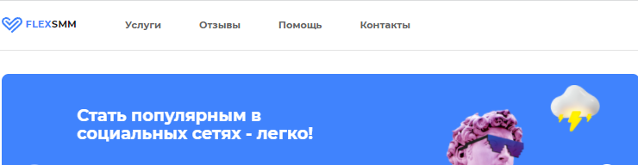

Услуги сервиса FLEXSMM
Интерфейс сайта flexsmm.com оформлен таким образом, чтобы пользователь сразу нашел требуемый набор функций и сделал заказ. На главной странице размещены виды продвигаемых площадок:
- Facebook
- Instagram
- Telegram
- YouTube
- TikTok
- Одноклассники
- Вконтакте
- Twitter
- Likee
Помимо соцсетей сервис помогает в раскрутке мобильных приложений.
Тут же можно выбрать способ продвижения. Это могут быть:
- лайки;
- репосты;
- комментарии;
- новые подписчики;
- просмотры видеоконтента;
- посещения страницы;
- сохранения.
Данные инструменты позволяют увеличить трафик на странице и соответственно, поднять конверсию, что в свою очередь привлечет новых подписчиков.
Сервис FLEXSMM предлагает оптимальный набор способов для раскрутки блога, канала, группы, личного аккаунта, приложений. Понятное и удобное меню помогает посетителю быстро сориентироваться, как сделать первый заказ.
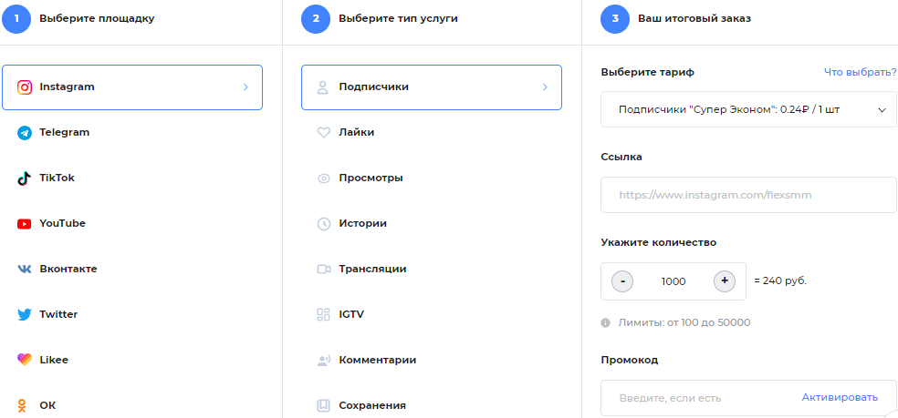

Регистрация
Чтобы воспользоваться услугами сервиса, не обязательно проходить регистрацию. Выбрав нужные опции и оформив заказ с внесением оплаты, пользователь автоматически перенаправляется в личный кабинет, где в дальнейшем сможет отслеживать статистику накруток. Для регистрации аккаунта необходимо указать email и пароль, высланный на почту.

Безопасность сервиса
Большинство сайтов отслеживают входящий трафик, поэтому многие пользователи беспокоятся о высоких рисках блокировки аккаунта.
Администрация FLEXSMM утверждает, что использует исключительно «белые» способы продвижения с помощью СРА- модели и гарантирует отсутствие санкций со стороны руководства соцсетей. Это значит, что для выполнения заказов привлекаются реальные люди, а не бот-системы. Помимо этого, сервис применяет веб-аналитику для изучения контента и целевой аудитории, чтобы избежать оттока подписчиков в дальнейшем.


Цены на FLEXSMM
Сервис предлагает вполне доступный ценник на свои услуги. Стоимость одного тарифа - от 0,09 до 1,35 руб. Очень удобно, что объем заказа не ограничивается. Минимальный лимит для выполнения – от 10 шт.
Еще больше сэкономить помогут промокоды, которые регулярно публикуются на канале сервиса в Telegram.
Сайт гарантирует выполнение заказа в течение 24 часов. В противном случае деньги возвращаются на счет личного кабинета. Техподдержка работает с 11:00 до 21:00 ежедневно.

